ГОСУСЛУГИ, проще чем кажется. Скоро отпуск: как оформить загранпаспорт со скидкой?
27.04.2017
Приближается долгожданный сезон отпусков, и если Вы планируете отдохнуть за границей, самое время задуматься об оформлении либо продлении загранпаспорта, поскольку в большинство стран въезд разрешен только при наличии данного документа. Кроме того, некоторые государства запрещают въезжать с паспортом, до окончания срока действия которого осталось менее полугода.
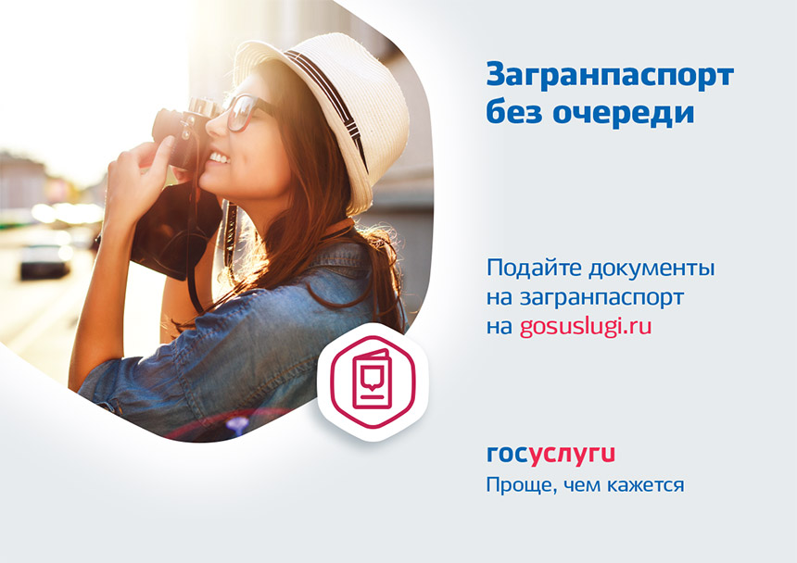
Оформление загранпаспорта осуществляется Управлением МВД России по вопросам миграции (далее – МВД), поэтому для подачи заявления на его изготовление необходимо обратиться к сотруднику МВД по месту вашей регистрации либо месту пребывания. Обращаем внимание, что в каждом отделении установлены разные часы приема посетителей, поэтому, чтобы впустую не тратить время, перед визитом в ведомство обязательно уточните режим работы нужного Вам сотрудника отделения.
Существует и альтернативный способ обращения в ведомство – электронный. Заявление и необходимые документы для оформления загранпаспорта направляются в соответствующее отделение МВД через государственный сайт – портал госуслуг.
Подробно о преимуществах получения услуги данным способом рассказал начальник Алтайкомсвязи Максим Герасимюк.
- Получение загранпаспорта является одной из самых востребованных государственных услуг. Те, кто обращался за предоставлением данной услуги несколько лет назад, наверняка столкнулись с утомительными очередями при подаче заявления и получении паспорта.
В настоящее время это можно избежать. Теперь не обязательно подстраиваться под график приема специалиста или отпрашиваться с работы, чтобы посетить ведомство, заявление на оформление загранпаспорта можно подать в любое время суток, не покидая дом или рабочее место.
Кроме того, с 1 января текущего года граждане, заказавшие загранпаспорт через портал госуслуг, получают 30-процентную скидку на оплату госпошлины. Так, госпошлина за паспорт нового поколения составит 2450 рублей для взрослого (вместо 3,5 тыс. руб.) и 1050 рублей для ребенка (вместо 1,5 тыс. руб.).
Нововведение особенно привлекательно, если за границу планируется семейный выезд.
Как оформить заявление на получение паспорта в электронном виде и можно ли оплатить госпошлину на портале госуслуг?
- Чтобы обратиться в МВД за услугой в электронном виде, заявителю потребуется зайти на портал gosuslugi.ru и выбрать необходимую услугу. Стоит отметить, что навигация портала устроена удобным для пользователей образом.
Услугу по оформлению загранпаспорта можно найти на главной странице сайта в разделах «Популярные услуги», «Каталог услуг» (категория «Паспорта, регистрации, визы»), «Орган власти» либо указав наименование услуги в поисковой строке сайта.
Кликнув на услугу «Получение загранпаспорта гражданина РФ», заявитель получает возможность выбрать вид паспорта – паспорт нового или старого образца. При этом страница услуги содержит сравнительное описание двух документов. Например, паспорт нового образца выдается сроком на 10 лет, а старого образца – на 5 лет.
Ознакомившись с порядком предоставления услуги, можно перейти к заполнению заявления. Стоит отметить, что электронная форма запроса предельно проста. Например, для оформления паспорта нового образца заявителю потребуется прикрепить личную фотографию и указать персональную информацию о себе, сведения о виде деятельности (учеба, работа, военная служба и др.), цель получения паспорта и тип его оформления (впервые, замена и т.д.).
В течение рабочего дня после направления анкеты в «Личный кабинет» пользователя поступит сообщение о приеме заявления (мотивированном отказе в приеме).
Необходимо сказать, что уведомления о ходе оказания услуги заявитель получает на каждом этапе оформления паспорта (подача документов, проверка анкеты, проверка данных, готовность паспорта и др.).
Например, после рассмотрения заявления заявителю поступит уведомление о возможности оплаты госпошлины и бланк квитанции об оплате, оплатить по которой можно в банке либо безналичным способом на портале госуслуг. Одновременно при оплате госпошлины на портале автоматически указывается сумма госпошлины с учетом 30-процентной скидки.
После оплаты госпошлины заявителю будет направлено уведомление о необходимости посетить специалиста МВД для сверки оригиналов документов, фотографирования и сканирования папиллярных узоров пальцев рук (последнее осуществляется при оформлении паспорта нового образца).
В случае если все процедуры соблюдены правильно и в анкете указана достоверная информация, до истечения срока предоставления услуги заявитель получит сообщение о готовности паспорта и о возможности получить его в назначенное время.
В соответствии с законодательством срок изготовления паспорта нового образца составляет не более месяца при подаче заявления по месту жительства и не более четырех месяцев при подаче заявления по месту пребывания.
Как отмечено выше, при получении услуги в электронном виде на портале госуслуг заявитель должен вносить персональную информацию о себе. Что обеспечивает безопасность личной информации?
- Действительно, при получении большинства услуг на портале обязательным требованием является внесение персональных данных. Поэтому информационная безопасность является одной из важных компонент предоставления госуслуг в электронном виде.
Помимо того, что систему безопасности портала госуслуг обеспечивает обширный набор механизмов безопасности, заказывать услуги в электронном виде могут только зарегистрированные на портале пользователи, персональные данные которых хранятся в государственной системе «Единая система идентификации и аутентификации» (ЕСИА), обеспечивающей санкционированный доступ всех участников взаимодействия к хранящейся в ней информации.
Как зарегистрироваться на портале?
- Регистрация на портале проста, бесплатна и занимает минимум времени.
Для регистрации необходимо ввести реквизиты паспорта, СНИЛС, номер мобильного телефона либо адрес электронной почты, а затем получить код активации личного кабинета.
Код активации можно получить заказной почтой либо в ближайшем центре обслуживания, осуществляющем подтверждение личности пользователей ЕСИА. На сегодняшний день в Алтайском крае открыто более 350 таких центров. Их перечень, информация о местонахождении и графике работы размещена на портале госуслуг: https://www.gosuslugi.ru/help/address.
Подробные инструкции по регистрации на портале размещены в специальном разделе портала госуслуг «Помощь и поддержка». Телефон технической поддержки gosuslugi.ru: 8-800-100-70-10 (звонок бесплатный).
В заключение добавлю, что портал госуслуг открывает своим пользователям широкий перечень возможностей. Один раз затратив время на регистрацию, в дальнейшем можно быстро и удобно решать вопросы, касающиеся различных жизненных ситуаций, в том числе: записать ребенка в детский сад, подать заявление на регистрацию брака, оформить пенсию, получить водительское удостоверения, оплатить штраф или иную судебную задолженность.
Конец формы

